**Le CHANTIER**  
Centre de création des nouvelles musiques traditionnelles  
& musiques du monde - à Correns

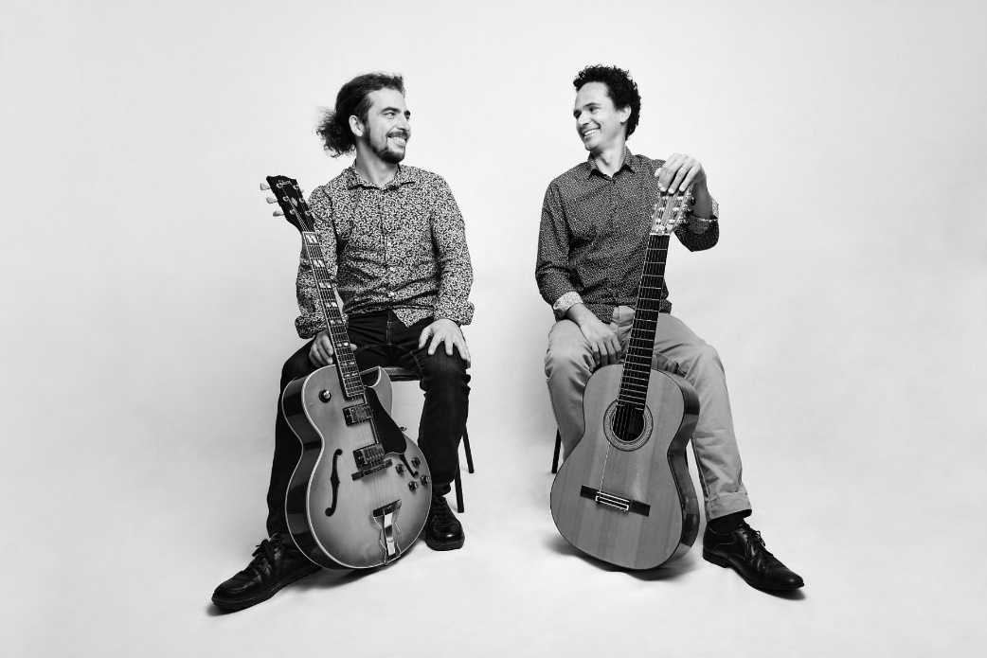

ÉTAPE MUSICALE PITCHOUN :

**CRISTIANO NASCIMENTO / WIM WELKER  
« Portraits »**

(Guitares / Brésil / Jazz)  
*Hommage à de grands compositeurs du Choro brésilien*

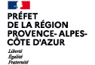

**Table des matières**

Cristiano Nascimento / Wim Welker 3

Informations pratiques 3

*La musique, c'est aussi une sortie en famille !* 3

« Le Chantier » : Un laboratoire de création musicale ! 4

Les RÉSIDENCES d'artistes : 4

Les MUSIQUES TRADITIONNELLES & MUSIQUES DU MONDE 5

Présentation du spectacle : Cristiano Nascimento / Wim Welker *(guitares / Brésil / Jazz)* 6

L'équipe du spectacle 6

BIOGRAPHIES DES ARTISTES 7

Cristiano Nascimento • Composition, arrangements, guitare 7 cordes, viola nordestine 7

Wim Welker • Composition, arrangements, guitare 7 cordes, guitare électrique 8

LE CONTEXTE CULTUREL 9

Le Brésil 9

La musique traditionnelle brésilienne : triple héritage culturel 9

Le Jazz : fruit du métissage 10

Paysage du Choro 10

LES INSTRUMENTS & TECHNIQUES MUSICALES 11

La composition musicale 11

L’arrangement 12

La famille des instruments à cordes pincées 13

La guitare 13

La guitare à sept cordes 13

La guitare électrique 14

Guitare semi-acoustique 15

La viola nordestine 16

AUTOUR DE L’ÉTAPE MUSICALE PITCHOUN ! 17

Pour aller plus loin : 17

A propos d’un titre : 18

La Charte du (jeune) spectateur 19

*Objectifs :* 19

*Mise en place :* 19

*Des questions préalables pour susciter l’attention :* 19

Pistes d’exploration pédagogique 21

PLUS D’INFORMATIONS 30

# Informations pratiques

### Cristiano Nascimento / Wim Welker

*Étape musicale Pitchoun autour   
de la création de* *Cristiano Nascimento et Wim Welker.*

Pour tout renseignement, contacter :  
Laurent Sondag - médiateur culturel  
mediation@le-chantier.com 04 94 59 56 49

Étape musicale Pitchoun proposée par Le Chantier, Centre de création des musiques du monde.

Le dossier pédagogique est un outil que nous mettons à votre disposition pour vous donner des éléments pertinents sur le spectacle et la compagnie qui l’a créé.

Nous vous proposons des pistes pédagogiques sous formes d’ateliers, d’exercices ou d’expériences à faire. Nous vous suggérons également une courte bibliographie qui vous permet d’aller plus loin sur les thèmes ou sujets abordés par le spectacle.

Nous vous laissons le soin de vous emparer de ces éléments pour sensibiliser les élèves avant le spectacle ou encore continuer de le faire vivre après la représentation.

Si vous menez les actions pédagogiques proposées (ou d’autres) en rapport avec ce spectacle nous serions intéressés de suivre leur déroulement. N’hésitez pas à nous contacter car nous pourrons les publier sur notre site Internet (www.le-chantier.com) et page Facebook (www.facebook.com/lechantier83).

### *La musique, c'est aussi une sortie en famille !*

Pour cela, Le Chantier encourage aussi les initiatives des accompagnateurs pour des concerts avec les parents et les enfants.

Lors des concerts ou du festival des Printemps du monde,   
la gratuité est proposée aux enfants accompagnés   
par un adulte !

# « Le Chantier » : Un laboratoire de création musicale !

*Le Chantier* est un **lieu de création** consacré aux **nouvelles musiques traditionnelles et musiques du monde**. Situé à Correns, commune de 900 habitants au cœur de la Provence Verte dans le Var, il propose à des musiciens et des compositeurs de la région Provence-Alpes-Côte d’Azur, des autres régions de France ou du monde, un espace d’accueil et un environnement professionnel pour accompagner et valoriser leur démarche artistique. En 15 ans depuis sa création, il est devenu l’épicentre de croisements musicaux, où esthétiques, mémoires et créations jouent à cache-cache avec jubilation. Ouvert à l’expression de toutes les cultures, il est, entre mémoire et modernité, un outil d’intérêt général de découverte.

### Les RÉSIDENCES d'artistes :

Le Chantier accueille des musiciens et compositeurs professionnels en « résidence » au Chantier, pour créer ou enregistrer des créations axées sur les nouvelles musiques traditionnelles & du monde. A l'occasion de ces résidences, plusieurs rendez-vous sont proposés : concerts, Étapes Pitchoun ...

***Qu'est-ce qu'une « résidence » ?***

Une *résidence de création*, c'est un temps de travail donné aux artistes, pour qu'ils puissent créer un nouveau projet musical. Par exemple : mettre en musique de nouveaux morceaux, rencontrer d'autres artistes pour travailler ensemble, réfléchir à la mise en scène, préparer l'enregistrement d'un disque ...

### Les MUSIQUES TRADITIONNELLES & MUSIQUES DU MONDE

***Au niveau du sens***

• Les musiques du monde sont le reflet des comportements et des valeurs de communautés. Elles sont la projection d’une société, traduisant la vie et la mort, le profane et le sacré, le travail et la fête.

• Musiques d’essence patrimoniale, elles sont situées au croisement des questions de culture, d’identité, de transmission, de mémoire et de création.

***Au niveau économique***

• Depuis les années 70, les musiques du monde en France ont acquis une place croissante dans la culture, que ce soit à travers le disque, le spectacle vivant, et la pratique amateur.

***Au niveau politique***

• Les musiques et cultures du monde sont un des creusets de la **diversité culturelle** et des garants du développement durable. Elles ont, à ce titre, justifié les **conventions de l’Unesco sur la diversité culturelle et le patrimoine culturel immatériel** et représentent un enjeu politique majeur pour nos territoires.

***>> Les musiques traditionnelles sont à l’origine transmises oralement,   
et donc sujettes à de nombreuses variations.***

# **Présentation du spectacle :** Cristiano Nascimento / Wim Welker *(guitares / Brésil / Jazz)*

*L’Étape musicale Pitchoun avec Cristiano Nascimento et Wim Welker vous est proposée à l’occasion de leur résidence de création au Chantier - Centre de création des musiques du monde.*

***Hommage à de grands compositeurs du Choro brésilien***

Issus d’univers musicaux distincts, complices depuis plus une décennie, Cristiano Nascimento et Wim Welker ont eu le désir d’une création dédié à leur instrument de prédilection, la guitare... ou plutôt les guitares. Car si l’instrument accompagne à merveille des formations musicales aux sonorités variées en étant même parfois sa colonne vertébrale rythmique et harmonique, il est aussi un instrument complet en soi, « un orchestre à lui seul », une terra incognita à explorer encore et toujours.

Ainsi, fouillant les codes des musiques populaires brésiliennes (choro, la samba, forro, etc.), à travers des compositions et arrangements insolites, ils y apportent leurs sensibilités et sonorités respectives, constellées d’improvisations aux influences multiples.

En effet, si les musiques populaires du Brésil ont comme particularité une infinie richesse technique, harmonique, rythmique et créative, que Cristiano Nascimento a l’art de sublimer à travers son travail de composition, foisonnant et passionné, le langage du jazz permet à Wim de s’adapter à toutes les situations, jonglant entre un haut niveau de maîtrise technique et un goût pour la prise de risque, ce côté « funambule » étant devenu sa seconde nature.

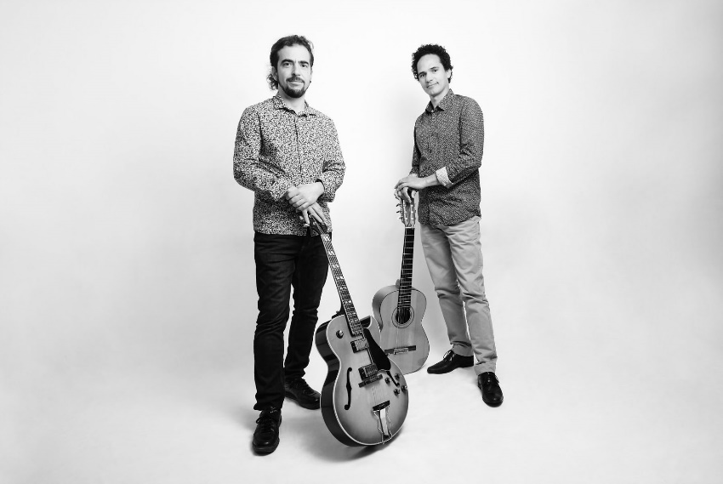Dans cette création d’une quinzaine de pièces, nos guitaristes jouant de leurs hybridations stylistiques et de leurs références implicites, entendent faire des clins d’œil, sinon rendre des hommages, à des compositeurs, musiciens, qui chacun sur leur registre et leur temps entendaient « décoloniser la musique instrumentale ».

## L'équipe du spectacle

**Cristiano Nascimento :** Composition, arrangements, guitare 7 cordes, viola nordestine

**Wim Welker :** Composition, arrangements, guitare 7 cordes, guitare électrique

# BIOGRAPHIES DES ARTISTES

### Cristiano Nascimento • Composition, arrangements, guitare 7 cordes, viola nordestine

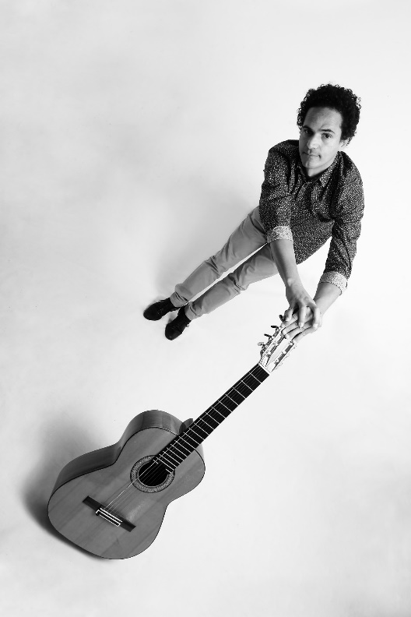Né à Rio de Janeiro, sa musique est nourrie de choro, samba, forró, mais aussi du candomblé et des sons d’Hermeto Pascoal. Il fait sa culture de musicien à partir de l’âge de 5 ans dans les terreiros (lieux de culte) du candomblé, religion afro-brésilienne dans laquelle les chants sacrés sont accompagnés par les atabaques (tambours), puis au cœur des sambas de Fundo de quintal et avec le légendaire Zeca Pagodinho.

En 1999 il intègre les ateliers de nouvelles traditions ou « musique universelle » d’Itiberê Zwarg et suit pendant cinq ans le processus didactique et créatif appelé « méthode du corps présent ». En 2003, il rencontre Valter Silva, et rajoute une corde à sa guitare… Participant à de nombreuses rodas de choro et de samba, il évolue aux côtés de grands instrumentistes, accompagne et écrit des arrangements pour des étoiles de la chanson brésilienne comme Dona Ivone Lara, Wilson Moreira, Teca Calazans, Fabiana Cozza, Hermeto Pascoal, Armandinho…

Une de ses compositions a été imposée pour le Brevet d’Études Musicales de la Confédération Musicale de France (CMF) et au Concours d’entrée au Conservatoire National à Rayonnement Régional de Marseille. Ses œuvres personnelles sont éditées par Les Productions d’OZ. Passionné de transmission, il a écrit un livre de partitions en hommage à Maître Siqueira, téléchargeable gratuitement pour une accessibilité à tous.

### Wim Welker • Composition, arrangements, guitare 7 cordes, guitare électrique

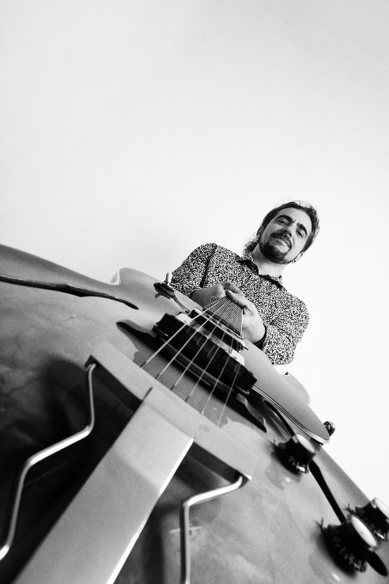Il débute l’apprentissage de la guitare à l’âge de 12 ans, et à 19 ans se passionne pour le jazz. Il étudie à l’IMFP de Salon de Provence, et parallèlement obtient une licence de musicologie. Il entre au CNR de Marseille où il obtient diplôme avec mention très bien à l’unanimité.

Guitariste éclectique, il participe à de nombreux projets, aux stylistiques diverses : jazz, world music, musiques actuelles, chansons, contes/théâtre. Et se produit dans de nombreux festivals (Jazz à Porquerolles, Festival Cuivres Percussions de Limoges, Festival Charlie Free, BabelMed, Francofolies La Rochelle...) et à l’étranger (Brésil, Belgique, Suisse, Espagne, Macédoine, Maroc, Grande-Bretagne, Guadeloupe, Guyane…).

Depuis 2011, il collabore avec Lamine Diagne au sein de la Compagnie de l’Enelle et tisse la musique pour plusieurs de ses spectacles. Passionné par les musiques populaires brésiliennes, il voyage au Brésil pour découvrir le choro et la samba. Au cavaquinho ou à la guitare 7 cordes, Wim collabore depuis avec le Duo Luzi Nascimento et d’autre part avec le groupe Baile Rabecado. On peut l’entendre aussi avec Souvnans, Cathy Heiting Quartet, Maluca Beleza, Jorge Linemburg, Regra Très Trio, Rio Mandingue, Braka. Pédagogue reconnu, il partage aussi son temps avec l’enseignement (Cité de la musique de Marseille, Écoles de musique du Vigan, Conservatoire de Dignes les Bains).

# **LE CONTEXTE CULTUREL**

### Le Brésil

Le Brésil est un vaste pays d’Amérique du Sud, il est le plus grand Etat d’Amérique latine et est le cinquième plus grand pays au monde. La langue maternelle du pays est le Portugais. Fort de son indépendance obtenue le 7septembre 1822, le pays compte environ 213 445 000 habitants soit un peu plus de trois fois la population de la France.

### La musique traditionnelle brésilienne : triple héritage culturel

La musique brésilienne est d’une grande richesse et d’une grande diversité grâce à ses origines américaines, européennes (plus particulièrement portugaises) et africaines. **Au Brésil chaque région possède une tradition et une culture musicale qui lui est propre.**

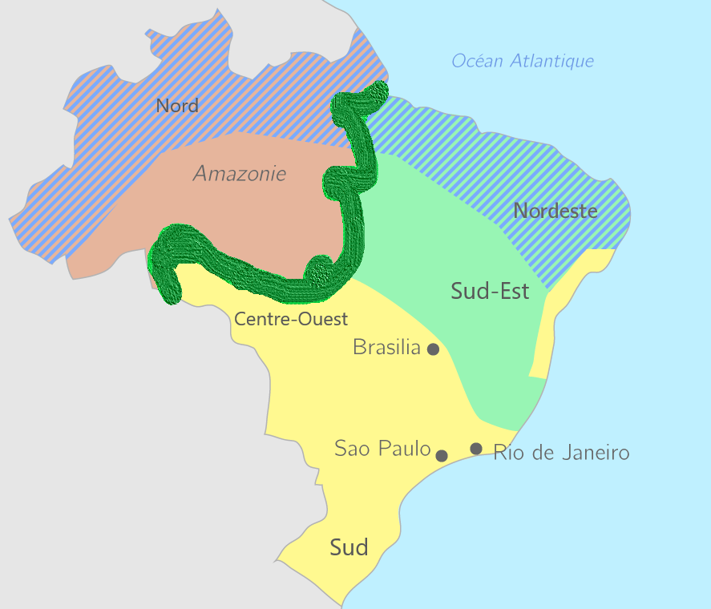**Le Choro** (qui signifie pleur), plus connu sous le nom de Chorinho (petit pleur), est un style de musique populaire et instrumentale brésilienne qui existe depuis 130 ans. Malgré son nom, le style est en général d'un rythme agité et joyeux, caractérisé par la **virtuosité** et les **improvisations** des participants, qui font preuve de beaucoup d'étude, de technique et de la maitrise totale de leur instrument. Le choro est considéré comme la première musique populaire urbaine typique du Brésil qui soit difficile à exécuter. Les **influences européennes** à l'origine de cette musique sont diverses : les **xote** européens, la **valse** et principalement la **polka**, mais elle fut aussi influencée par le **lundu** africain. La musique du **Nordeste** est la source de différents styles folkloriques brésiliens comme le [**Baião**](https://fr.wikipedia.org/wiki/Bai%C3%A3o_(musique)) traditionnellement accompagné par une danse et conte généralement les difficultés de la vie quotidienne, ou encore le **forró** avec des chansons qui parlent d’amour, le forró étant une forme musicale entrainante et gaie, sur un tempo relativement rapide, ou plus lent. Cette musique est également une tradition populaire que l'on entend jouée par des groupes improvisés durant le [**carnaval**](https://fr.wikipedia.org/wiki/Carnaval).

### Le Jazz : fruit du métissage

Le jazz est un [genre musical](https://fr.wikipedia.org/wiki/Genre_musical) originaire du [Sud](https://fr.wikipedia.org/wiki/Sud_des_%C3%89tats-Unis) des [États-Unis](https://fr.wikipedia.org/wiki/%C3%89tats-Unis), créé à la fin du [19e siècle](https://fr.wikipedia.org/wiki/XIXe_si%C3%A8cle) et au début du 20[e siècle](https://fr.wikipedia.org/wiki/XXe_si%C3%A8cle) au sein des communautés [afro-américaines](https://fr.wikipedia.org/wiki/Afro-Am%C3%A9ricains). On peut dire que le jazz est le fruit du métissage, une rencontre entre les musiques africaines, importées aux Etats-Unis par les esclaves et le répertoire classique européen. L’esclavage aux Etats-Unis débute vers 1619 et se terminera officiellement en 1865 avec le quatorzième amendement de la Constitution des Etats-Unis. Avec les conditions de vie extrêmement difficiles dans les plantations, les esclaves ont développé leurs propres cultures pour subsister. Lors de moments qui échappaient au regard de leurs maîtres, ils se réunissaient pour chanter, pour prier ou encore pour danser. Une fusion des chants et rythmes des peuples noirs avec les modes harmoniques des blancs.   
Le jazz est né de toutes les musiques, de même qu’il a continué à évoluer et à absorber d’autres genres tout au long de son histoire. Il existe différents types de jazz et de sous genres comme le swing, le cool, le hard bop etc…

Du point de vue de la technique musicale, sa richesse et sa complexité sont aujourd'hui telles qu'il est difficile de décrire précisément ce qui le caractérise. D'après Travis Jackson, le jazz peut être défini d'une façon plus « ouverte », en disant que le jazzest une musique qui inclut souvent des qualités comme le *swing*, l'improvisation, l'interaction en groupe, le développement d'une voix individuelle comme artiste, et qui est ouverte aux diverses possibilités musicales.

### Paysage du Choro

Cette résidence de création, intitulée « Portraits », conduite par Christiano Nacimento (guitare 7 cordes et viola nordestine) et Wim Welker (guitare 7 cordes et guitare électrique) avait pour filigrane de faire écho à de grands instrumentistes du choro lesquels ont marqué nos deux complices.

Né à Rio de Janeiro vers 1870, le choro s’est forgé au fil du temps en assimilant les danses de salon européennes (valse, polka, mazurka, scottish, quadrille, etc.) ainsi que la habanera. Il est devenu la matrice qui a donné ses caractéristiques à la musique du Brésil. Fusion des inflexions mélodiques et harmoniques européennes, accents rythmiques africains, syncope « flottante », le choro a aussi donné au fil des décennies des figures tutélaires comme Pixinguinha ou Joaquim Callado et aussi de grands instrumentistes (guitare à sept cordes, violao, bandolim, flûte, cavaquinho...) et d’éminents stylistes dont quelques-uns sont honorés dans cette création.

# LES INSTRUMENTS & TECHNIQUES MUSICALES

### La composition musicale

La composition musicale désigne l'étape où le [**compositeur**](https://fr.wikipedia.org/wiki/Compositeur) conçoit l'[œuvre musicale](https://fr.wikipedia.org/wiki/%C5%92uvre_musicale) de manière qu'elle corresponde à **l'expression sonore** de sa pensée. Elle précède l'[interprétation](https://fr.wikipedia.org/wiki/Interpr%C3%A8te_(musique)).

Dans la **musique traditionnelle**, la composition est plus de l’ordre de l’instantané, elle reflète l’authenticité de ses communautés en pratiquant **l’improvisation**. Elle permet plus de **diversité culturelle et de créativité**. On peut alors parler **d’opposition** à la composition classique, qui elle est préparée en amont.

Comme tout [domaine artistique](https://fr.wikipedia.org/wiki/Art), la musique consiste à **concevoir des** [**œuvres**](https://fr.wikipedia.org/wiki/%C5%92uvre_musicale). Celles-ci peuvent découler du désir de **communiquer** des **sentiments immédiats** ou des **concepts plus abstraits** plus lointains.

**Composer** n'est pas seulement attendre que l’inspiration vienne à l’artiste mais c’est un réel processus de création :

**>** La **cogitation** est à la source de la composition, il faut décider du **sujet**, des **idées** que l’on veut porter et aussi se demander **quels instruments utiliser**.

**>** **L’exploration**, qu’elle soit personnelle, externe, dans **de nouvelles expériences** ou **d’autres formes d’arts** sont des facteurs de **naissance d’inspiration** !

**>** **L’expérimentation** et la **manipulation** sans partitions servent à développer des habiletés **techniques** et la **créativité**. Elles font appel aux **émotions immédiates** et développent la créativité. On est là dans **l’improvisation.**

***« Le génie est fait de deux pour cent d’inspiration   
et de quatre-vingt-dix-huit pour cent de transpiration. »***

***Thomas Edison.***

### L’arrangement

En [musique](https://fr.wikipedia.org/wiki/Musique), **l’arrangement** est une **activité annexe** à la [composition musicale](https://fr.wikipedia.org/wiki/Composition_musicale) qui consiste à s’inspirer d'un [thème](https://fr.wikipedia.org/wiki/Th%C3%A8me_(musique)) musical préexistant en le **recomposant** en partie, ou bien par l'adjonction d'une instrumentation différente ou bien par la **modification partielle de la mélodie**. La personne spécialisée dans la création d'arrangements est nommée [***arrangeur***](https://fr.wikipedia.org/wiki/Arrangeur_musical). Dans la plupart des cas, un compositeur « [classique](https://fr.wikipedia.org/wiki/Musique_classique) » est son propre arrangeur dans la mesure où il perfectionne ses œuvres au cours des années. En effet, en musique traditionnelle, rares sont les arrangeurs. Le compositeur est presque toujours aussi son propre arrangeur, il réalise **une harmonisation simple** qui lui sert de **base**, qu’il pourra ensuite reprendre afin de **l’améliorer.** Il y a une **évolution du langage musical** et notamment dans **l’écriture jazz**.

***Idée de séance*** *:* Les élèves se regroupent par deux et l'enseignant.e distribue une tablette numérique équipée d’un micro intégré à chacun des groupes.   
Les élèves se dispersent dans l’espace et recherchent des sons à capter (bruits de la ville, grincement de portes, sons de la nature etc.) A l’aide des logiciel installés sur les tablettes, les élèves enregistrent des sons et réalisent un montage sonore dans l’objectif de créer une œuvre musicale à partir de matière brute.   
L’enseignant.e apporte une culture musicale en amont et en aval, par l’écoute et par l’analyse d’œuvres, et ainsi permettre aux élèves de s’exprimer avec le son. Les élèves travaillent plus efficacement et apprennent à réutiliser leurs connaissances. Ils trouvent les informations par eux-mêmes et gagnent en autonomie.

### La famille des instruments à cordes pincées

### La guitare

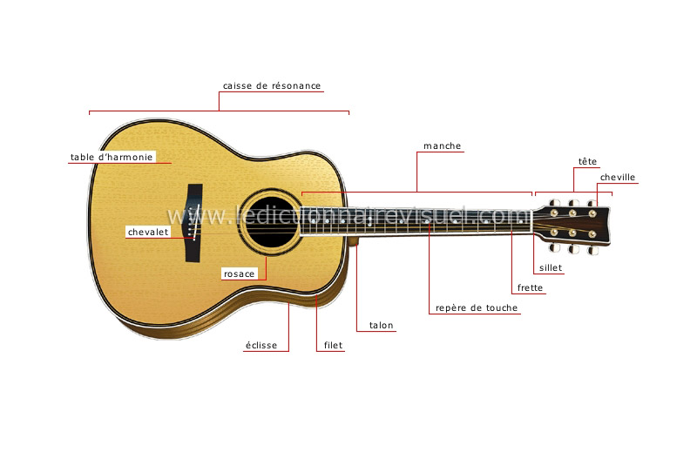La guitare (grec ancien : kithara) est un instrument dont l’histoire remonte à plus de 4000 ans. C’est un [**instrument à cordes pincées**](https://fr.wikipedia.org/wiki/Instrument_%C3%A0_cordes_pinc%C3%A9es). Les cordes sont disposées parallèlement à la [table d'harmonie](https://fr.wikipedia.org/wiki/Table_d%27harmonie) et au manche, généralement coupé de [**frettes**](https://fr.wikipedia.org/wiki/Frette_(musique)), sur lesquelles on appuie les cordes, d'une main, pour produire des [notes](https://fr.wikipedia.org/wiki/Note_de_musique) différentes. L'autre main pince les cordes, soit avec les ongles et le bout des doigts, soit avec un [plectre](https://fr.wikipedia.org/wiki/Plectre) (ou mediator). Sa variante la plus commune a six cordes.

La guitare, aisément transportable, est un instrument d'accompagnement du chant dans de nombreux [genres musicaux](https://fr.wikipedia.org/wiki/Genre_musical) populaires.

### La guitare à sept cordes

Il existe un grand nombre de formes de guitares. Le principe en est simple et il a été décliné au fil des siècles et sur tous les continents. Déjà dans les années 30, il existait une guitare 7 cordes, inventée par George Van Eps. Cette guitare fut surtout utilisée dans le jazz. Outre des six cordes que l’on retrouve également sur une guitare standard, elle était équipée d’une corde de La grave qui permettait de jouer des lignes de basse**.**

***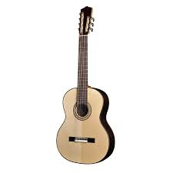*>** **La guitare** 7 cordes permet donc d’obtenir des notes **plus graves** grâce à la septième corde, favorisant ainsi son utilisation dans le jazz, le classique ou d’autres styles de musique comme le métal.

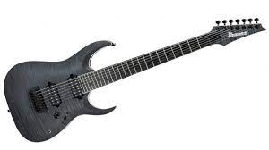

Figure 2 : guitare électrique   
À sept cordes

Figure 3 : guitare acoustique   
À sept cordes

### La guitare électrique

La guitare électrique est un instrument de musique électromécanique dérivé de la guitare, qui produit des sons grâce à des cordes vibrantes métalliques, des capteurs électromagnétiques (micros), un amplificateur électronique et un haut-parleur spécialement construits. Le musicien peut modifier le son par des potentiomètres sur l'instrument ou sur l'ampli et au moyen d'accessoires comme des pédales d'effets.

L'invention de la guitare électrique a suivi de près celle de l'amplificateur électronique. Un brevet de capteur électromagnétique fut déposé en 1909 et accordé en 1911. Prévu pour le piano, il pouvait aussi bien s'appliquer à tout instrument à cordes en acier. Stromberg et Voisinet proposèrent, sans grand succès, la première guitare électrique en 1928.

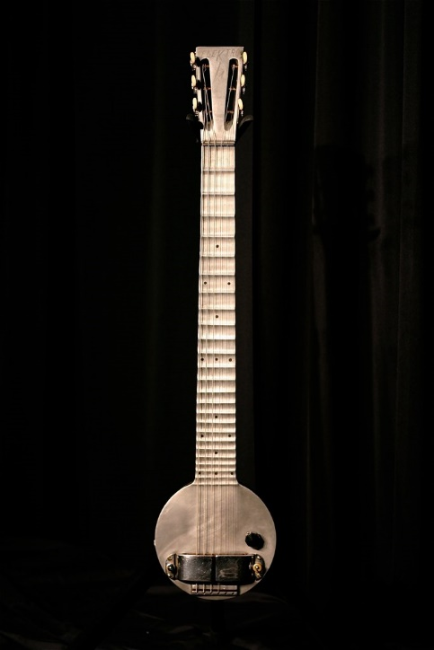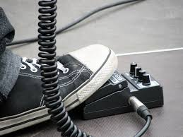

Figure 5 : pédale à effets

Figure 4 : 1ère guitare électrique "The Frying Pan" 1932

### Guitare semi-acoustique

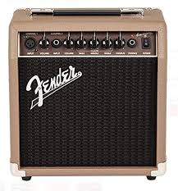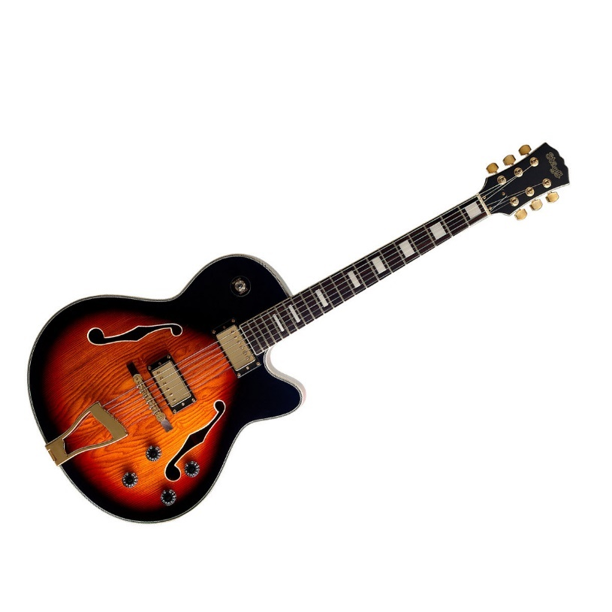Les **guitares semi-acoustiques** et les **demi-caisses** sont un développement des guitares acoustiques de jazz des années 1930, qui avaient déjà des cordes métalliques. Dès les années 1940 elles ont commencé à recevoir des micros magnétiques et à être dotées d'une échancrure sur la caisse facilitant l'accès aux notes les plus aigües.  
Certaines guitares semi-acoustiques ont une véritable **caisse de résonance** comme c'est le cas des modèles pour jazz.  
Toutes ont en commun de produire un son riche et plus « rond », avec une résonance plus chaude et naturelle, tout en gardant la flexibilité et la maniabilité des modèles électriques à caisse pleine.

Figure 7 : Amplificateur et effets pour guitare - Fender

Figure 6 : guitare électrique demi-caisse - Stagg

### La viola nordestine

Le **violão** et la **viola** sont les termes [portugais](https://fr.wikipedia.org/wiki/Portugais) (dérivés de la [vihuela](https://fr.wikipedia.org/wiki/Vihuela) espagnole) désignant des variétés de [guitares](https://fr.wikipedia.org/wiki/Guitare) répandues dans le monde [lusophone](https://fr.wikipedia.org/wiki/Lusophone), au sein de la [musique portugaise](https://fr.wikipedia.org/wiki/Musique_portugaise), [capverdienne](https://fr.wikipedia.org/wiki/Musique_capverdienne) et [brésilienne](https://fr.wikipedia.org/wiki/Musique_br%C3%A9silienne). Violão désigne la guitare classique et viola désigne la guitare folklorique (le terme guitarra désignant au [Portugal](https://fr.wikipedia.org/wiki/Portugal) une sorte de [cistre](https://fr.wikipedia.org/wiki/Cistre), la [guitare portugaise](https://fr.wikipedia.org/wiki/Guitare_portugaise), et au [Brésil](https://fr.wikipedia.org/wiki/Br%C3%A9sil), la guitare électrique).  
C'est une guitare plus petite avec en général dix cordes de métal placées en cinq doubles chœurs en général. Elle est plus proche de la [vihuela](https://fr.wikipedia.org/wiki/Vihuela) ou de la [guitare baroque](https://fr.wikipedia.org/wiki/Guitare_baroque).

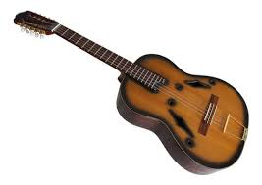

Figure 8 : la viola nordestine

# AUTOUR DE L’ÉTAPE MUSICALE PITCHOUN !

En accédant au lien ci-dessous, vous pourrez en apprendre plus sur nos deux artistes et sur le concert que vous allez voir.

Vous pouvez les écouter à l’avance avec les enfants, les encourager à reconnaître les instruments, à se forger un avis, à libérer leur imagination : à quels pays la musique leur fait-elle penser... ? (Cf. annexes)

**• Extrait audio :**

[*https://www.youtube.com/watch?v=2ZpYkzwaDsA*](https://www.youtube.com/watch?v=2ZpYkzwaDsA)

[*https://www.youtube.com/watch?v=1n2oAuSiE8U&list=PL8ZKMAb4zTfKyntUYMMm3LfVhed9PiNPg*](https://www.youtube.com/watch?v=1n2oAuSiE8U&list=PL8ZKMAb4zTfKyntUYMMm3LfVhed9PiNPg)

### Pour aller plus loin :

*Nous sommes allés à la rencontre des artistes lors de la résidence et nous leur avons posé quelques questions :*

***Wim, pourquoi « Portraits » ?***

***Wim :*** « Portraits » parce que derrière chaque morceau, il se cache l’ombre d’un composteur ou en tous cas d’un artiste à qui on rend hommage de près ou de loin mais plutôt de près oui.

***Cristiano, est-ce que tu peux nous en dire un peu plus sur la viola nordestine ?***

***Cristiano :*** Je détourne un peu le nom. Au Brésil, on ne l’appelle pas viola nordestine. On l’appelle la viola caipira. En fait, ça s’appelle viola et caipira, c’est un genre de musique d’une région spécifique du Brésil. Et comme je joue plus de la nordestine, c’est ça qui me plaît beaucoup dans cet instrument, c’est ce langage-là, je l’appelle viola nordestine pour la séparer de la viola caipira qui est un autre genre de musique qui vient d’une autre région que je ne pratique pas du tout. Mais c’est viola l’instrument !

***Wim :*** Ça veut dire quoi caipira ?

***Cristiano :*** Caipira, cela serait un peu campagnard et c’est un instrument portugais qui est venu avec les Colons.

### A propos d’un titre :

Les artistes nous ont parlé d’une de leur composition en particulier pour décrire leur univers :

Ils ont choisi de nous parler de « ***Heraldo ponteando*** ». Cette musique est une musique qui se danse, ça vient du **Nordeste**, région du Brésil. C’est un **rythme baião**, une danse de couple et c’est festif. Cette version est une version de concert même si on part de base d’une matière première, on peut y amener beaucoup de choses. Les gens peuvent choisir s’ils dansent ou s’ils restent assis. C’est un baião stylisé qui tire sa source de la musique traditionnelle et populaire du Brésil.

# La Charte du (jeune) spectateur

***Annexe*** *réalisée à partir d'un outil créé par Emmanuelle This - CPDEM Var*

**Avant le spectacle : je me prépare !**

### *Objectifs :*

*Connaître les codes d'observation d’un spectacle, rappeler le cadre,  
préparer la venue des enfants au spectacle.*

### *Mise en place :*

*La charte peut être lue avec les élèves ou construite directement avec eux.*

Je suis bien informé(e) sur le spectacle que je vais voir (sujet, genre, éléments particuliers…).

Je découvre la salle – un lieu pas comme les autres – et je regarde les petits détails de l’architecture.

Je m’installe calmement et me prépare à vivre un moment agréable.

Je pense à aller aux toilettes…car pendant le spectacle, sortir de la salle fait du bruit !

### *Des questions préalables pour susciter l’attention :*

*« Tu devras me dire quel est ton passage préféré en essayant de dire pourquoi ! »*

*La question peut aussi porter sur le décor, les costumes, un chanteur, un danseur…*

*Se questionner sur ses préférences c’est faire des choix. Pour choisir on est obligé à la fois de s’impli-quer en tant que personne et de bien observer !*

**Pendant le spectacle : je profite !**

Je respecte le travail présenté par les artistes : ils ont beaucoup travaillé. Pour eux, la rencontre avec le public est importante. Ils ont même parfois le trac !

Je ne bavarde pas avec mes voisins parce que les bruits s'entendent sur scène ! Et cela gêne les autres spectateurs.

J’évite de gigoter sur mon siège…

J’ai le droit de ne pas aimer.

J’ai le droit de fermer les yeux.

J’ai le droit de penser à autre chose… de décrocher… puis j’essaie de suivre à nouveau le spectacle.

J’observe les petits détails (par exemple : décors, lumières, costumes, accessoires, expression des visages, sons, timbres, instruments…)

Je suis à l’écoute de mes émotions (joie, ennui, étonnement, tristesse, amusement…) pour pouvoir en parler ensuite avec les autres. Je n’exprime pas mes réactions pendant le spectacle !

Je relève et garde en mémoire 2 ou 3 éléments du spectacle qui m’ont vraiment plu (ou déplu !) afin d’en discuter plus tard.

**Et après le spectacle ?**

J’applaudis les artistes : c’est ma façon à moi de les féliciter et de les remercier.

Je réfléchis à ce que j’ai vu, entendu et compris ; je peux en parler avec les autres.

Je peux donner mon jugement (positif ou négatif) en argumentant.

Je respecte le jugement des autres : nous ne sommes pas forcément d’accord. Chacun ses goûts !

Je peux garder une trace du spectacle (programme, dessin, petit texte…)

**J’ai vécu l’aventure d’un spectacle !**

# Pistes d’exploration pédagogique

***Annexe*** *réalisée à partir d'un outil créé par Emmanuelle This - CPDEM Var*

Si l’accueil des enfants au concert est le moment privilégié de leur rencontre avec le spectacle vivant et les artistes, profiter pleinement de cette expérience, c’est aussi la préparer, apprendre à « aimer écouter », à découvrir la musique en train de se faire, les musiciens, les œuvres, les instruments… Le plaisir en est multiplié et le souvenir de cette expérience va au-delà d’une simple rencontre et participe à l’évolution de l’élève en tant que « spectateur éclairé ».

**Avant le spectacle**

• Pourquoi vais-je à un concert ? Que vais-je y découvrir ? Qui sont les artistes que je vais rencontrer ? Quelles règles vais-je devoir respecter ?

La préparation au spectacle est déterminante pour vivre pleinement l’expérience du concert.

**Après le spectacle**

• Procéder à une restitution du concert : exprimer son ressenti (à l’écrit, à l’oral, par le dessin, etc.) et l’argumenter fait partie intégrante de la formation du jeune spectateur

• Conserver une trace du concert (photos, dessins, écrits, etc.) afin que les élèves gardent un souvenir de leur parcours culturel

Tous ces éléments pourront être communiqués au chantier, qui les recevra avec grand intérêt !

**Avant ou après le spectacle**

• « Écoutes plaisir »

• « Écoutes approfondies »

• « Pour chanter à son tour »

• « Pratiques rythmiques »

**« Écoutes plaisir »**

Une musique peut être écoutée simplement pour le plaisir. On peut alors parler d’une écoute « offerte ». Placée en début ou en fin de journée, comme un moment de pause entre 2 activités, cette écoute aura pour objectif de créer une ouverture vers un artiste, un album, un style de musique… de donner envie d’écouter d’autres musiques, d’apporter des éléments de comparaison, de nourrir la culture de l’élève ! Les remarques spontanées de quelques élèves peuvent clôturer cette écoute.

**« Écoutes approfondies »**

Plus poussées et conçues dans le cadre d’une (ou plusieurs) séance(s) d’éducation musicale à part entière, ces « écoutes approfondies » auront pour objectif de développer les compétences de l’élève suivant 4 axes :

• Repérer des éléments musicaux caractéristiques de l’œuvre écoutée (instrument, voix, effets…)

• Analyser l’organisation de ces éléments (répétitions, procédés d’accélération, de rupture…)

• Aborder la question du ressenti et de l’imaginaire (caractère de l’œuvre)

• Saisir le sens de l’œuvre (en particulier lorsqu’il y a un texte) et sa fonction (danse, amusement, berceuse…) en comprenant dans quel réseau culturel elle prend place (style, époque…)

Selon l’âge des élèves et leurs acquis on développera plus ou moins l’étude de tel axe ou de tel autre. La 1ère écoute donnera lieu à des remarques spontanées d’élèves (j’ai entendu ceci, remarqué cela…). Les écoutes suivantes permettront de vérifier certaines de ces remarques ou d’attirer leur attention vers d’autres éléments par un jeu de questionnement. Les méthodes d’écoute « active » sont à privilégier pour dynamiser les séances et permettre aux élèves d’utiliser des réponses autres que verbales (je lève la main quand j’entends tel instrument ; je me déplace en marchant et m’arrête quand on retrouve le refrain ; je monte mon bras quand la musique est plus forte…).

**Grille d’écoute vierge :**

|  |  |
| --- | --- |
| **Qu’est-ce que tu entends ?**  • Voix d’homme, de femme, d’enfant ?  • Nombre de voix ?  • Sont-elles graves/aigues, douces/puissantes… ?  • Instruments ?  • Bruitages ou effets particuliers ?  • Mots ou phrases entendus ?  • Langue utilisée ?  • Pulsation marquée ou non ?  • Tempo lent ou rapide ?  • … | **Que ressens-tu en écoutant cette musique ? Que te donne-t-elle envie de faire ? À quoi te fait-elle penser ?**  • Est-ce joyeux, triste, mélancolique, drôle… ?  • As-tu envie de danser, rêver… ?  • Quelles images se forment dans ta tête ?  • Cela te fait-il penser à quelque chose que tu connais ?  • … |
| **Quelle organisation ?**  • Voix principale et chœur en accompagnement ?  • 2 voix en alternance ?  • Instrument soliste et autres en arrière-plan ?  • Entrée successive des instruments ?  • Systèmes de questions-réponses ?  • Répétition de certains éléments ?  • Structure : refrain + couplets ?  • La musique accélère ? ralentit ?  • Certains passages sont plus forts, d’autres plus doux ?  • … | **Sens, fonction et apport culturel**  • Comment comprendre le texte ?  • Sens de tel passage ?  • Thème abordé ?  • Pourquoi /pour qui le compositeur a-t-il écrit cette chanson ?  • Style de musique ?  • Inspiration ? reprise d’éléments connus ?  • Époque ?  • …  L’enseignant apporte ces éléments |

**« Pour chanter à son tour »**

On pourra s’appuyer sur les procédés musicaux relevés dans les morceaux écoutés afin de jouer avec sa voix et chanter de différentes façons. Cette situation de transfert est intéressante pour une bonne appropriation des notions musicales abordées.

On peut par exemple reprendre un chant connu de la classe en s’amusant à :

• **C**hanger la vitesse : chant lent, très très lent, rapide ou encore très très rapide

• **C**hanter de plus en plus vite ou au contraire, en ralentissant

• **C**hanter certaines parties avec une forte intensité, d’autres plus discrètement

• **D**iviser la classe en 2 groupes qui se répondent

• **F**aire une petite percussion régulière (mains, doigts, cuisses, pieds, instrument…) qui souligne la pulsation du chant interprété

**« Pratiques rythmiques »**

Quelques conseils pour la mise en œuvre à partir d’une musique écoutée :

• **R**echerche de la pulsation : demander aux élèves, pendant l’écoute, de trouver un geste régulier et silencieux qui accompagne la musique (petite tape sur la cuisse, dans la main, balancement du corps, de la tête, bouger son pied…ou même marcher sur la musique)

• **V**érifier qu’une pulsation commune se dégage au sein de la classe,

• **M**ême exercice, mais en produisant une percussion sonore (taper dans les mains, claquer des doigts pour les plus grands… trouver diverses percussions corporelles)

• **A**ider ceux qui n’arrivent pas à se synchroniser : en accompagnant leur geste (ne pas hésiter à tenir les mains de l’élève pour faire le geste avec lui) ; en marquant très nettement la pulsation avec un instrument de percussion (tambourin par exemple)

• **D**anser sur la musique pour ancrer corporellement cette pulsation

**Travail d’instrumentation :** quand la pulsation est installée, choisir quelques instruments qui joueront sur la pulsation en recherchant différents modes d’organisation (exemple : maracas sur les couplets, tambourins et claquements de main sur les refrains).

**Formules rythmiques :** un autre exercice consiste à ne « taper » que sur certains mots, ou sur des fins de phrases, ou entre 2 phrases musicales, créant ainsi des petits motifs rythmiques simples. On pourra là aussi commencer par des percussions corporelles et poursuivre avec une mise en œuvre instrumentale.

**Idée d’activité** :

Nul besoin d’instrument pour jouer de la percussion ! Avec la percussion corporelle on peut encourager les enfants à jouer et à expérimenter avec leurs corps : percussions aiguës avec les claquement de doigts et de langue, mediums en claquant des mains et sur les cuisses, graves en se tapant sur le ventre, la poitrine ou en tapant du pied.

Amusez-vous à créer des formules rythmiques que les enfants pourront jouer en groupe !



***ÉCOUTES MUSICALES :  
Concepts à construire, stratégies, capacités***

***Annexe*** *réalisée à partir d'un outil créé par Emmanuelle This - CPDEM Var Ouest*

*La rencontre avec des œuvres musicales :   
une chasse aux trésors inépuisable*

***Quelques préalables :***

Écouter, c’est aller chercher, chercher à entendre et non seulement percevoir.

« Écouter, réécouter l’œuvre… ce n’est pas exactement « s’y habituer », jusqu’à l’indifférence, la satiété ou l’allergie. C’est plutôt la connaître, la reconnaître, l’identifier, se l’identifier ; dépasser l’étrangeté, l’obscurité de la première approche pour se laisser gagner par un mystère fait à la fois d’évidence et d’inexpliqué » - Pierre Boulez

L’étude des œuvres peut être effectuée à partir d’une œuvre unique ou d’un ensemble d’œuvres défini par des critères communs (lieu, genre, auteur, mouvement…). Les œuvres sont analysées à partir de quatre critères au moins : formes, techniques, significations, usages. Bulletin officiel n° 32 du 28 août 2008 : Organisation de l'enseignement de l'histoire des arts

L’analyse doit toujours converger vers l’émergence du sens esthétique, de la pensée de l’artiste au moment de la composition de l’œuvre : pourquoi le compositeur a-t-il fait tel choix musical plutôt que tel autre ? Quel message a-t-il voulu faire passer ? Quelle image a-t-il voulu faire naître en nous ? Quelle sensation ? Quel sentiment ? Ainsi nous développerons le sens et le goût esthétique des enfants, nous donnerons du sens à l’analyse.

Les écoutes ritualisées sont la clé d’une véritable acculturation, d’un réel enrichissement de l’enfant.

**Les concepts à construire : 3 entrées pour écouter une œuvre :**

**1- Ce qui est objectif** (la connotation : les éléments sonores et leur organisation)

**2- Ce qui est culturel, contextuel** (genre /contexte / lien avec l’histoire des arts)

**3- Ce qui est subjectif** (la dénotation : ressenti et imagination, lien entre l’émetteur et le récepteur)

**1. Ce qui est objectif (la dénotation)**

**A- Repérage des éléments sonores (=matériaux) constitutifs de l’œuvre**

**Les éléments formels** (Quelles est la forme de l’œuvre ?)

• œuvre vocale a capella (il n’y a que des voix) ?

• œuvre vocale et instrumentale ?

• œuvre instrumentale ? électro-acoustique ?

**# Quelle que soit l’œuvre (vocale ou instrumentale), on peut analyser et identifier :**

**Les caractéristiques du son**

• hauteur : grave / medium / aigu ?

• intensité : piano / mezzo-forte / forte ?

• durée (d’une note / d’un silence / d’une œuvre)…en lien avec le rythme

• timbre ( de la voix ou d’un instrument de musique) : doux ? rugueux ?

**Les éléments mélodiques** (ce que l’on peut chanter)

• Est-ce qu’une mélodie particulière se dégage de l’œuvre ? est-elle facilement identifiable ?

• Semble-t-elle écrite ? improvisée ?

• Comment est-elle orchestrée ? voix / instrument / famille d’instruments

**Les éléments rythmiques** (Comment la musique se déroule-t-elle dans le temps ?)

• pulsation : repérable / non repérable

• tempo : lent / modéré / rapide

• rythme : retour régulier d’une cellule rythmique caractéristique

• swing (lien entre la pulsation et le rythme) : dansant/ chaloupé…

**Les éléments concernant le tissu sonore** (Quelle est la densité du tissu sonore, sa texture ?)

• est-il faiblement rempli (peu de sons en superposition ou en succession) ?

• Est-il fortement rempli (beaucoup de sons en superposition ou en succession) ?

**# Lorsqu’il s’agit d’une œuvre vocale, on peut analyser et identifier d’autres éléments :**

• Le texte : langue ? sujet ? effets ? sonorités particulières ? jeux vocaux (ex : scat dans le domaine du jazz) ?

• Quel rapport existe-t-il entre le texte et la musique ? quel sens particulier la musique donne-t-elle au texte ?

• S’agit-il d’une polyphonie (plusieurs sons superposés) ? ou d’une monodie (unisson) ?

• Type de formation : 1 seule voix ? duo ? trio ? quatuor ? chœur ?

• Voix d’homme ? de femme ? d’enfant ?

• Registre de la voix ?

• Voix d’homme, du plus grave au plus aigu : basse, baryton, ténor, haute-contre (ou contreténor)

• Voix de femme, du plus grave au plus aigu : alto, mezzo-soprano, soprano

• Timbre de la voix (couleur, grain particulier) : doux ? suave ? rugueux ? nasillard ? chaud ?

• Jeu et interprétation : comment la voix est-elle utilisée ? (ex : la voix imite parfois un instrument)

**# Lorsqu’il s’agit d’une œuvre instrumentale, on peut analyser et identifier d’autres éléments :**

• Type de formation : 1 seul instrument ? duo ? trio ? quatuor ? musique de chambre ? orchestre ? fanfare ?...

• L’orchestre est-il au service d’un soliste ?

• Quel(s) instrument(s) peut-on identifier ?

• À quelles(s) famille(s) appartiennent-ils ?

• Timbre des instruments (couleur, grain particulier) : doux ? suave ? rugueux ? nasillard ? chaud ?

• Jeu et interprétation : comment les instruments sont-ils utilisés ? (ex : pizzicato, staccato du violon)

**B- Analyse de l’organisation des éléments sonores**

**Les éléments liés à l’organisation des lignes mélodiques ou du tissu sonore :**

• Y a-t-il des répétitions ? des éléments qui sont repris en étant transformés ?

• Y a-t-il succession ? simultanéité ? superposition de certains éléments ? tuilage ?

**Les éléments liés à la structure**

• un thème se dégage-t-il ?

• thème et variations sur ce thème ?

• alternance de thèmes ? ABAC, AABB, etc…

• alternance couplets / refrains (forme rondo) ?

• questions / réponses (jeux d’échos) ?

**Les éléments liés aux nuances**

- Nuances au niveau de l’intensité :

• forte / piano en alternance ?

• dynamique : crescendo ? decrescendo ?

- Nuances au niveau de la hauteur :

• aigu / grave en alternance ?

• dynamique : ascendante (du grave vers l’aigu) ou descendante (du grave vers l’aigu) ?

**2. Ce qui est culturel, contextuel**

**Les éléments contextuels peuvent être culturels et historiques.** Chacun est influencé par ses propres références culturelles.

• contexte et destination : où ? quand ? pour qui ? pour quoi ?

• œuvre profane ? religieuse ?

• musique savante ? populaire ? traditionnelle ?

• rock ? jazz ? sonate ? concerto ? opéra ?...

**3. Ce qui est subjectif (la connotation)**

En toute œuvre, il y a un émetteur et un récepteur. L’émetteur n’est pas forcément censé savoir à qui il s’adresse ; le récepteur quant à lui est conditionné par son envie d’entendre (Cf. l’acte d’écoute décrit par Roland Barthes, dans l’Obvie et l’Obtus). Il recrée dans son oreille ce qu’il a perçu, à travers sa propre histoire. Parfois il n’y a pas de liaison entre l’émetteur et le récepteur…

• que ressent-on (émotion) ?

• quel sentiment éprouve-t-on ?

• à quoi cela fait-il penser (mise en réseau avec d’autres œuvres connues ou imagination) ?

• aime-t-on ? oui ? non ? pourquoi ?

**Comment développer des stratégies d’écoute ?**

Dans un souci de démarche active, on veillera à adapter la mode de réponse au paramètre que l’on veut traiter. Différentes réponses sont possibles :

• verbales (ou écrites) : « voici ce que j’ai entendu, ressenti …cela me fait penser à… »,

• corporelles (codage corporel, déplacement, mouvement…),

• vocales (jeux vocaux ou reproduction de thème),

• instrumentales (percussions corporelles, jeu instrumental),

• graphiques (codages divers)

**Présentation des différents temps ou séances :**

|  |  |  |  |
| --- | --- | --- | --- |
|  | | | **Questionnement** |
| **Phase de connotation : subjective** | 1 | Découverte | Écoute libre et non commentée de l’extrait |
| 2 | Le ressenti | Qu’as-tu ressenti ?  Qu’avais-tu envie de faire ? |
| 3 | L’imaginaire | Qu’as-tu imaginé ?  Quelle histoire ou quel tableau aurais-tu peint ? |
| **Phase de transition** | 4 | Les références culturelles | Que sais-tu déjà ?  Qu’est-ce qu’on t’en a déjà dit ?  A quoi cela te fait-il penser ? |
| 5 | Premier apport de connaissances de l’enseignant  Et/ou recherche d’informations | |
| 6 | Synthèse intermédiaire | |
| **Phase de dénotation : objective** | 7 | Le contenu textuel  (Facultatif) | Qu’as-tu entendu, reconnu ?  De quoi cela parle-t-il ? |
| 8 | Le contenu musical | Qu’as-tu entendu, reconnu ? |
| **Phase de bilan** | 9 | Nouvel apport de connaissances de l’enseignant  Et/ou nouvelle recherche d’informations | |
| 10 | Synthèse finale | |

Au début de chaque séance ou temps, vous proposerez une nouvelle écoute silencieuse, qui sera orientée par un questionnement différent, propice à la relance de la motivation.

Pensez toujours à respecter le rituel des temps de silences :

• **U**n premier tout de suite avant l’écoute - celui de l’apaisement et de l’anticipation,

• **U**n autre, tout de suite après l’écoute - celui de l’émotion, de la réflexion et de la préparation des interventions.

PLUS D’INFORMATIONS

**LE CHANTIER** CENTRE DE CRÉATION DES NOUVELLES MUSIQUES TRADITIONNELLES & MUSIQUES DU MONDE

**Le Chantier**, Centre de création des nouvelles musiques traditionnelles et musiques du monde, valorise la diversité de ces esthétiques par des actions de création, de diffusion, de sensibilisation et de réflexion. Il accueille des artistes ou des ensembles musicaux en résidence de création.

[**WWW.LE-CHANTIER.COM**](http://WWW.LE-CHANTIER.COM)

[le-chantier(@)le-chantier.com](mailto:le-chantier(arobase)le-chantier.com)  
+33 (0)4 94 59 56 49

Fort Gibron BP 24 83570 CORRENS